
МАГДАЛИНІВСЬКА СЕЛИЩНА РАДА
НОВОМОСКОВСЬКОГО РАЙОНУ ДНІПРОПЕТРОВСЬКОЇ ОБЛАСТІ
СОРОК ПЕРША СЕСІЯ ВОСЬМЕ СКЛИКАННЯ
РІШЕННЯ
Про надання дозволу на розробку проекту землеустрою щодо відведення земельної ділянки
З метою створення та розвитку рекреаційних зон , керуючись Земельним кодексом України, Законами України «Про благоустрій населених пунктів», «Про землеустрій», «Про місцеве самоврядування в України», враховуючи пропозицію постійної комісії з питань агропромислового комплексу, земельних відносин, екології, охорони навколишнього середовища та надзвичайних ситуацій, Магдалинівська селищна рада

ВИРІШИЛА:

- Надати дозвіл Магдалинівській селищній раді, код ЄДРПОУ 04338405, на розробку проекту землеустрою щодо відведення земельної ділянки рекреаційного призначення комунальної власності, орієнтовною площею 1,5000га, з цільовим призначенням, згідно КВЦПЗ – 07.08. Земельні ділянки загального користування, які використовуються як зелені насадження загального користування, яка розташована на території Магдалинівської селищної ради за межами с. Почино-Софіївка, Новомосковського району, Дніпропетровської області, згідно додатку 1.
- Контроль за виконанням даного рішення покласти на постійну комісію з питань агропромислового комплексу, земельних відносин, екології, охорони навколишнього середовища та надзвичайних ситуацій.

Магдалинівський
селищний голова Володимир ДРОБІТЬКО

с-ще Магдалинівка
26 серпня 2024 року
№ 4071-41/VIII
Додаток 1
до рішення № 4071-41/VIII
від 26 серпня 2024 року
Графічний матеріал бажаної для відведення земельної ділянки

Місцерозташування – за межами с.Почино-Софіївка, Новомосковського району, Дніпропетровської області
Орієнтовна площа – 1,5000га
Цільове призначення, згідно КВЦПЗ – 07.08. Земельні ділянки загального користування, які використовуються як зелені насадження загального користування
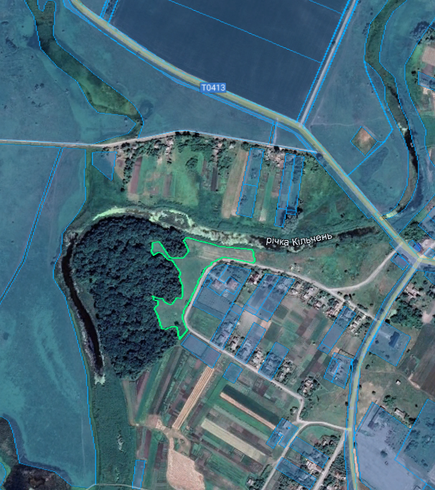

Секретар селищної ради Ігор ЧЕРНЕНКО

Підготувала – начальник відділу земельних відносин та екологічних питань
Магдалинівської селищної ради Тамара Марченко

